

ПЕШЕХОДНЫЙ ПЕРЕХОД
Вертикальная разметка

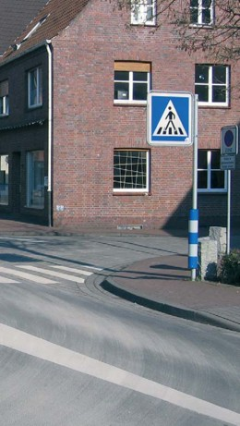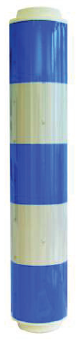

Наезд на пешеходов – один из самых распространённых видов дорожно-транспортных происшествий. По статистике, только на пешеходных переходах погибает и получает травмы четверть всех пострадавших в ДТП. Одной из причин таких несчастных случаев является плохая видимость дорожных знаков, разметки или её полное отсутствие. Именно поэтому, на сегодняшний день одним из основных приоритетов в сфере обеспечения безопасности на дорогах является обеспечение безопасности пешеходов.

Фирма “DLKD” предлагает модифицировать пешеходный переход, используя дополнительные технические средство в виде вертикальной разметки, тем самым, увеличивая безопасность участников дорожного движения.

Описание продукта:

Дополнительное техническое средство – это цилиндр сине-белого цвета с соответствующей LVS 77 светоотражающей способностью. Он устанавливается непосредственно на стойку знака и дополнительно привлекает внимание всех участников дорожного движения. Размеры цилиндра – 160 мм х 1000 мм.

Преимущества:

- усиленное привлечение внимания водителей транспортных средств и пешеходов по всей длине стойки знака «Пешеходный переход»;
- значительное сокращение несчастных случаев на пешеходных переходах;
- небольшие финансовые вложения.

Наша миссия – реальная безопасность на дорогах!

